Что такое дизартрия?

Что такое дизартрия?
Дизартрия - это такое нарушение, когда ухудшается связь между центральной нервной системой и речевым аппаратом. Специалисты называют это положение недостаточной иннервацией. В результате ухудшается произносительная сторона речи.
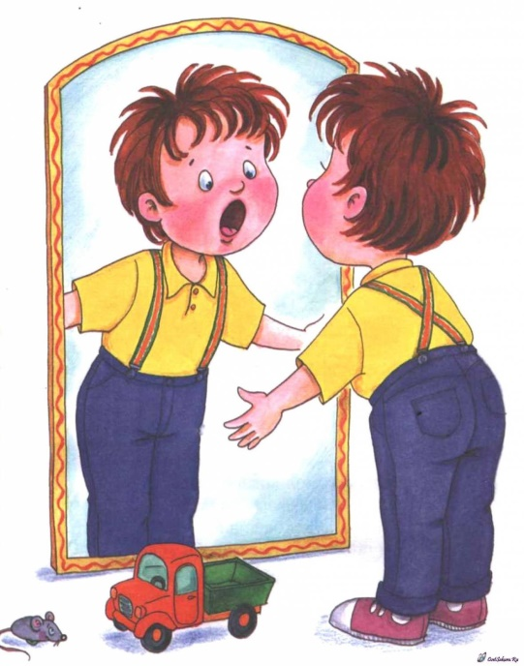
Внешние проявления этого заболевания естественно связаны с произношением. В понятие произношение вкладывается не только артикуляция, но и интонационная окраска, темп речи, ритм речи и др. Эти внешние проявления могут иметь различные комбинации. Все зависит от того, где произошли поражения нервной системы, какой тяжести и какова область поражения.
В случае стертой формы (степени) дизартрии речь больных ребят не имеет резкого отличия от своих сверстников. Ну, несколько плохая дикция и невыразительная речь. Разве это болезнь? Так думают некоторые родители. Ну, иногда меняет звуки в словах. Тоже не велико горе. Ну, расслабился ребенок, задумался – вот и произнес слово не так. И таким родителям невдомек, что это происходит не от расслабления или невнимания, а от микроогранического поражения головного мозга. И в этом случае отмахнуться от проблемы не удастся. И лечение этого «не велика горя» может растянуться на многие годы.

Понаблюдайте за своим ребенком.
Как родители могут заметить характерные проявления дизартрического компонента?
Обратите внимание на общую моторику ребенка. То есть на то, как он двигается. Что же нас должно насторожить? Дети любят играть в животных, подражая их движениям и голосу. У «наших» детей это получается с трудом. Особенно тяжело им дается изображение цапли, когда необходимо стоять на одной ноге. И вообще такие дети малоактивны и быстро устают от нагрузок. Понаблюдайте за ребенком во время музыкальных занятий и танцев. И если у ребенка дизартрические проблемы, то это выразится в нарушенном ритме движений. Они будут немного отставать от здоровых детишек.
Особый акцент сделаете на наблюдении за мелкой моторикой вашего ребенка. Как он застегивает пуговицу, как завязывает шнурки на ботинках. Ребенок не любит рисовать? Понятно, что это еще не признак дизартрии. Ну не любит, такой человек растет. Не надо ребенка насиловать. Но все эти «экзамены» не для него. Для вас. Для вашего спокойствия. Хотя…, простите меня, конечно же, для него. И вся наша жизнь тоже для него, маленького существа, который не в состоянии сам справиться со своими проблемами. Который еще и не понимает, что проблемы уже окружили его тесным кольцом.
Поэтому не медлите. Протестируйте вашего ребенка. Попросите его сложить ручки в «замок». Покажите ему, как это делается. Попросите его поиграть в «колечки»: соединять большой палец со всеми остальными поочередно. Если для ребенка сделать эти простые задачи трудно, или даже невозможно – то не медлите ни дня. Идите к специалистам и пусть они проверят вашего ребенка.
А сейчас я приведу несколько особенностей артикуляционного аппарата, которые указывают на наличие стертой дизартрии. Понятно, что диагноз может поставить только доктор, но к доктору-то ребенка должны повести вы? Поэтому читайте и запоминайте.
Вялость мышц речевого аппарата. Уголки рта у ребенка постоянно опущены. Вялые губы остаются такими даже тогда, когда ребенок говорит. Слабая активность языка. Да и вообще язык тонкий и вялый, особенно кончик языка. Такое состояние губ и языка врачи называют паретичным.
Мышцы лица у ребенка находятся в постоянном напряжении. От этого на нем практически отсутствую мимические изменения, а если они есть, то слабовыраженные. Губки находятся в положении застывшей полуулыбки. Язычок у ребенка толстый и малоподвижный. Все это признаки «спастичности» мышц, то есть, говоря простым языком – перенапряжены. Это ощущается при простом прикосновении к лицевым мышцам.
Следующая особенность, которая указывает на возможность дизартрии, называется «апраксия». В переводе с греческого это означает «нарушение замысла и осуществления целенаправленных действий». Это проявляется в том, что наш ребенок не может выполнить артикуляционным аппаратом движений, необходимых для произнесения определенных звуков или звукосочетаний. А иногда встречаются случаи, что ребенок производит массу хаотических движений артикуляционным аппаратом, чтобы «нащупать» нужное положение губ и языка.
Повышенное слюноотделение во время речи. Это тоже дизартрический признак. Наши детишки просто не сглатывают слюну. Когда молчат, то все у них получается нормально. Но стоит им заговорить, как рот наполняется слюной.
Еще можно наблюдать у ребенка дрожание языка. Не в спокойном состоянии, а во время разговора. И не только язык не выдерживает нагрузок, возникающих при произнесении слов. Но и голосовые связки тоже начинают дрожать. Врачи бы вам сказали, что это называется гиперкинезы.
Самый выраженный дефект звукопроизношения у больных дизартрией наблюдается при произнесении свистящих и шипящих звуков, а также пропуске некоторых звуков, особенно соединенных согласных.
И еще несколько слов о дыхании. Мы уже не раз слышали о том, что правильное дыхание основа хорошей речи. А у больных детей особенно. У некоторых детей, у которых дизартрия, часто наблюдается укороченный выдох, и потому часто они договаривают предложение на вдохе. Речь как бы захлебывается.
Вот такие симптомы мы можем обнаружить у наших детей, если в них поселилась стертая дизартрия.
Работа логопеда при таком диагнозе тесно связана с лекарственной терапией, которую назначает невропатолог, поэтому ваш первый шаг навстречу к решению проблемы ребенка это поход к неврологу. Но перед посещением врача, еще раз прочтите консультацию и выделите моменты, на которые следует обратить внимание доктора.

